

TRƢỜNG ĐẠI HỌC KHOA HỌC TỰ NHIÊN

TP. HỒ CHÍ MINH

KHOA ĐIỆN TỬ VIỄN THÔNG

BÁO CÁO ĐỀ TÀI

KỸ THUẬT SC-FDMA TRONG TRUYỀN THÔNG DI ĐỘNG

Giảng viên hướng dẫn: TRƯƠNG TẤN QUANG

Thực hiện: Nhóm Godlike

1
Danh sách nhóm:
 | Họ và tên |  |  |  | MSSV
 | Lê Đình Huy |  |  |  | 1020077
 | Nguyễn Hoàng Phúc |  |  |  | 1020156
 | Nguyễn Văn Phúc |  |  |  | 1020158
 | Trần Ngọc Huân |  |  |  | 1020171
 | Lê Minh Tâm |  |  |  | 1020187
 | Hoàng Thanh Tân |  |  |  | 1020190
 | Hoàng Văn Nhật Tân |  |  |  | 1020191
 | Vũ Đình Thành |  |  |  | 1020204
 | Võ Cự Thân |  |  |  | 1020213
 | Trần Đức Thiện |  |  |  | 1020215


2
MỤC LỤC

1. Giới thiệu kỹ thuật điều chế OFDM 4

2. Điều chế đơn sóng mang với cân bằng miền tần số 6

a) Cân bằng miền tần số 6

b) So sánh với OFDM 8

3. FDMA đơn sóng mang 9

3.1 Xử lí tín hiệu SC-FDMA 10

3.2 Mapping sóng mang con 13

3.3 So sánh các kỹ thuật mapping sóng mang con. 15

3.4 SC-FDMA và OFDMA 16

3.5 Xử lý đường lên cơ bản 19

3.6. Cấu trúc tín hiệu tham chiếu (Pilot) 21

4. Lập lịch phụ thuộc kênh truyền (Channel-Dependent Scheduling – CDS) 22

4.1 Đo lường hiệu suất SC-FDMA 24

4.2 Cấp phát sóng mang con với scheduling 25

4.3 Kết luận về Scheduling 25

5. MIMO SC-FDMA 26

5.1 Phân tập không gian và ghép kênh không gian trong các hệ thông MIMO 26

5.2 SC-FDMA phân tập không gian 27

6. Đặc tính công suất đỉnh của một tín hiệu SC-FDMA 27

6.1 Đặc tính công suất đỉnh của một tín hiệu đơn sóng mang 28

6.2 Giảm công suất đỉnh bằng cách bớt biên độ symbol (clipping) 29

7. Kết luận và hướng phát triển 30

7.1 Kết luận 30

7.2 Hướng phát triển 31

Tài Liệu Tham Khảo 32

3
1. Giới thiệu kỹ thuật điều chế OFDM

Kỹ thuật điều chế OFDM, về cơ bản, là một trường hợp đặc biệt của phương pháp điều chế FDM, chia luồng dữ liệu thành nhiều đường truyền băng hẹp trong vùng tần số sử dụng, trong đó các sóng mang con (hay sóng mang phụ sub-carrier) trực giao với nhau. Do vậy, phổ tín hiệu của các sóng mang phụ này được phép chồng lấn lên nhau mà phía đầu thu vẫn khôi phục lại được tín hiệu ban đầu. Sự chồng lấn phổ tín hiệu này làm cho hệ thống OFDM có hiệu suất sử dụng phổ lớn hơn nhiều so với các kĩ thuật điều chế thông thường.
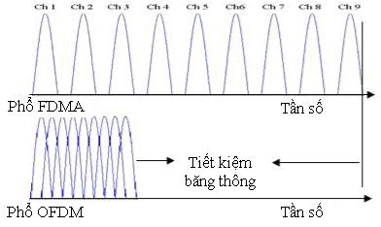

Hình 1: So sánh giữa FDMA và OFDM

Số lượng các sóng mang con phụ thuộc vào nhiều yếu tố như độ rộng kênh và mức độ nhiễu. Con số này tương ứng với kích thước FFT.

4
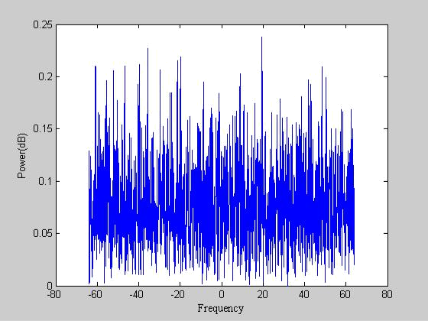

a) Tín hiệu OFDM
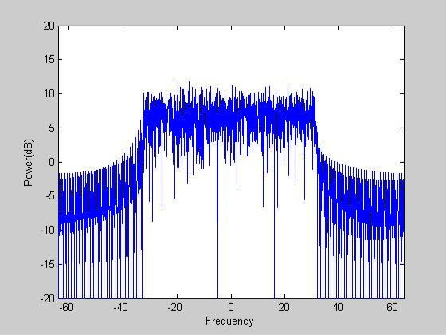

b) Phổ OFDM

Hình 2: Tín hiệu và phổ OFDM

5
Các ƣu và nhƣợc điểm của kĩ thuật OFDM

Ngoài ưu điểm tiết kiệm băng thông kênh truyền kể trên, OFDM còn có một số ưu điểm sau đây :

- Hệ thống OFDM có thể loại bỏ hiện tượng nhiễu xuyên kí hiệu ISI (Inter-Symbol Interference) nếu độ dài chuỗi bảo vệ (guard interval) lớn hơn độ trễ truyền dẫn lớn nhất của kênh truyền.

- OFDM phù hợp cho việc thiết kế hệ thống truyền dẫn băng rộng.

- Cấu trúc máy thu đơn giản.

Tuy nhiên, bên cạnh đó OFDM cũng có một số nhược điểm sau :

  - Do yêu cầu về tính trực giao giữa các sóng mang phụ nên hệ thống OFDM khá nhạy cảm với hiệu ứng Dopler, dịch tần (frequency offset) và dịch thời ( time offset) do sai số đồng bộ.

  - Đường bao biên độ của tín hiệu phía phát không bằng phẳng, gây ra méo phi tuyến ở các bộ khuếch đại công suất ở đầu phát và đầu thu.

  - Tỷ lệ công suất đỉnh trên công suất trung bình (Peak to Average Power Ratio - PAPR) cao.

- Điều chế đơn sóng mang với cân bằng miền tần số

a) Cân bằng miền tần số

Một bộ cân bằng sẽ bù méo dạng tuyến tính gây ra bởi kênh truyền đa đường. Đối với các kênh đa đường băng rộng, cân bằng trong miền tần số (Frequency Domain Equalization) là một lựa chọn phù hợp.

Cân bằng kênh về cơ bản về một bộ lọc biến đổi ngược những méo dạng tuyến tính tạo ra bởi kênh truyền đa đường. Biến đổi Fourier sẽ chuyển đổi tín hiệu trong miền thời gian sang miền tần số. Sử dụng DFT, cân bằng trong miền tần số có thể dễ dàng được thực hiện sử dụng các bộ xử lý tín hiệu số (DSP) hiện đại. Vì kích thước DFT không tăng tuyến tính với độ dài đáp ứng kênh, nên độ phức tạp của FDE thấp hơn nhiều so với bộ cân bằng tương đương trong miền thời gian cho các kênh băng rộng.

6

Điều chế đơn sóng mang với cân bằng miền tần số (SC/FDE) là một kĩ thuật thiết thực cho việc làm giảm ảnh hưởng của Fading chọn lọc tần số. Hiệu suất truyền của nó tương tự như OFDM với độ phức tạp tương đương, ngay cả cho đáp ứng xung kênh truyền dài.

Một bộ điều chế SC/FDE truyền các symbol được điều chế một cách liên tục. Nó chia chuỗi các symbol điều chế thành các khối (block) và thêm một cyclic prefix (CP) vào phần đầu của mỗi khối. Cũng như trong OFDM, CP làm giảm can nhiễu liên khối.

Như trong hình 4, một bộ thu SC/FDE biến đổi các tín hiệu nhận được sang miền tần số bằng cách áp dụng biến đổi DFT và thực hiện cân bằng. Hầu hết các kĩ thuật cân bằng thông dụng, như bộ cân bằng lỗi bình phương trung bình nhỏ nhất (Minimum Mean Square Eror – MMSE), cân bằng phản hồi quyết định và cân bằng nhanh đều có thể áp dụng cho FDE. Sau khi cân bằng, một bộ IDFT sẽ biến đổi tín hiệu đơn sóng mang trở lại miền thời gian và một bộ tách sóng sẽ phục hồi các symbol ban đầu. Ngược lại, OFDM sử dụng một bộ tách sóng riêng biệt cho mỗi sóng mang con.
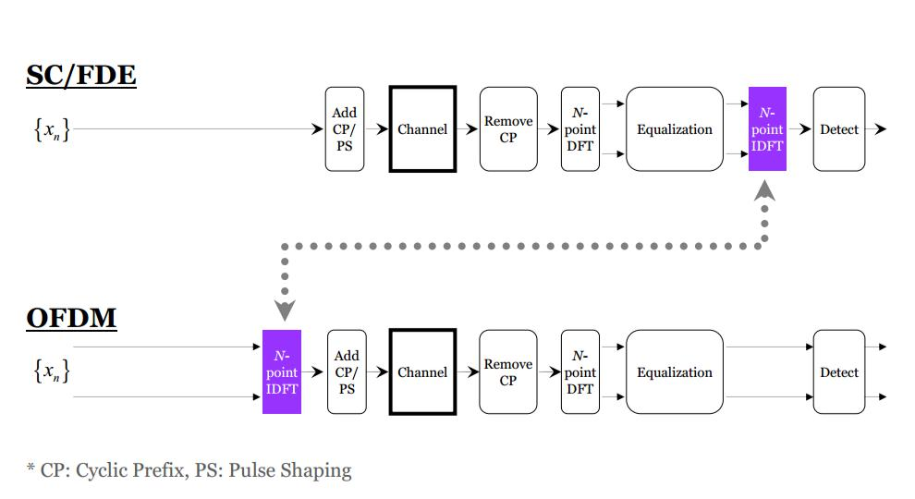

Hình 3: Sơ đồ khối của hệ thống SC/FDE và OFDM

7
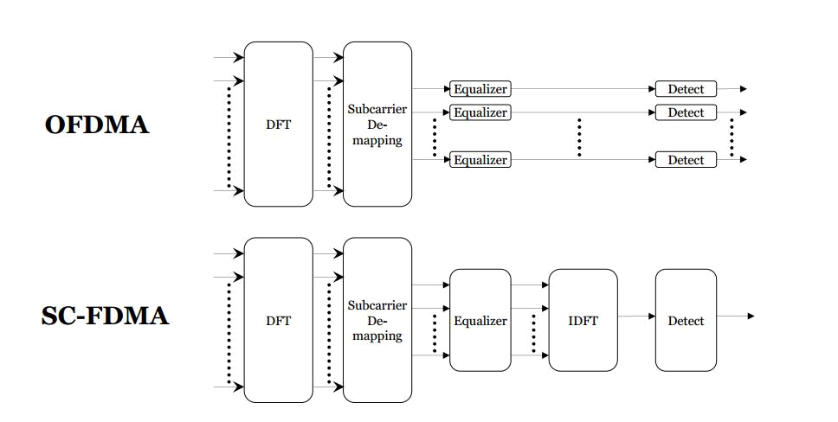

Hình 4: Bộ thu OFDM và SC/FDE

b) So sánh với OFDM

OFDM và SC/FDE tương tự nhau về nhiều mặt. tuy nhiên, có vài điểm khác biệt về bản chất của bộ cân bằng. SC/FDE sử dụng cả DFT và IDFT ở đầu thu, trong khi OFDM có IDFT ở đầu phát và IDFT ở đầu thu.

- đầu thu, OFDM thực hiện tách dữ liệu trên mỗi sóng mang con trên miền tần số trong khi SC/FDE thực hiện tách dữ liệu trong miền thời gian sau khi thêm vào biến đổi IDFT. Sự khác biệt này có ý nghĩa là OFDM nhạy hơn với phổ cân bằng không và nó yêu cầu mã hóa kênh hoặc điều khiển công suất /tốc độ để khắc phục

điểm yếu này.

Cùng với đó, khoảng thời gian này các symbol đã điều chế sẽ mở rộng ra trong trường hợp OFDM truyền song song các khối dữ liệu trong khi kéo dài chu kỳ thời gian. Băng thông hệ thống B_{S}(Hz) được chia thành những sóng mang con có băng thông nhỏ hơn và dữ liệu độc lập được truyền trên mỗi sóng mang con.

8
Bảng 1: So sánh giữa OFDM và SC/FDE

 | OFDM | SC/FDE
 | Thực hiện trên DFT/IDFT và sử dụng cyclic prefix
Điểm giống nhau | Cân bằng miền tần số
 | Ít phức tạp hơn cân bằng miền thời gian thông thường
 | Truyền đa sóng mang | Truyền đơn sóng mang
 | Truyền song song dữ liệu | Truyền nối tiếp dữ liệu có
 | có tốc độ symbol thấp | tốc độ symbol cao
 | Tỷ số PAPR cao | Tỷ số PAPR thấp
Điểm khác nhau
Điểm khác nhau | Nhạy với dịch tần số | Ít nhạy với dịch tần số
 | Nhạy với phổ trống | Thích ứng với phổ trống
 | Tương thích với chọn tần | Tương tích với chọn tần
 | số có khả năng tải bit/ | số không có khả năng tải
 | công suất | bit/ công suất

Tóm lại, SC/FDE có những ưu điểm hơn so với OFDM như sau:

    - PAPR thấp vì điều chế đơn sóng mang tại đầu phát

    - Có thể thích ứng với phổ bằng không

    - Ít nhạy với dịch tần số sóng mang

- Độ phức tạp thấp hơn tại bộ truyền, thuận lợi cho thiết bị truyền di động trong truyền thông đường lên.

  - FDMA đơn sóng mang

Đa truy cập phân chia theo tần số trực giao (OFDMA) và Đa truy cập phân chia theo tần số đơn sóng mang ( SC-FDMA) là các bản chỉnh sửa của các kỹ thuật OFDM và SC/FDE đã được giới thiệu ở trên. Khác với kĩ thuật ở trên, kỹ thuật đa truy cập được giới thiệu trong phần này truyền các tín hiệu khác nhau một cách đồng

9

thời. Tất cả các kỹ thuật phân chia theo tần số trực giao sử dụng một bộ rời rạc các sóng mang con trực giao được cấp phát trên một băng thông hệ thống. Chúng bao gồm các biến đổi rời rạc để chuyển các tín hiệu giữa miền thời gian và tần số.

Để truyền các tín hiệu khác nhau một cách đồng thời, các kỹ thuật đa truy cập sẽ gắn các tín hiệu vào các bộ sóng mang con tách biệt nhau. Vì các kênh băng rộng phải chịu Fading chọn lọc tần số, các kỹ thuật FDMA có thể sử dụng lập lịch phụ thuộc kênh ( Channel-dependent scheduling) để có thể phân tập người dùng, và bởi vì đặc tính Fading của các thiết bị đầu cuối ở những vị trí khác nhau độc lập thống kê với nhau, các kỹ thuật lập lịch có thể gắn mỗi đầu cuối với những sóng mang con có đặc tính truyền phù hợp tại vị trí của thiết bị.

3.1 Xử lí tín hiệu SC-FDMA
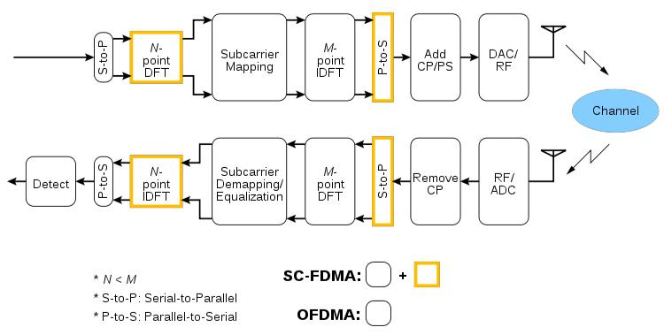

Hình 5: Cấu trúc bộ phát và thu của hệ thống SC-FDMA/OFDMA

Hình 5 cho thấy một bộ phát SC-FDMA gửi đi một khối dữ liệu tới một bộ thu. Đầu vào của bộ phát và đầu ra của bộ thu là các symbol điều chế phức. Các hệ thống trên thực tế phải linh động thích ứng kỹ thuật điều chế với chất lượng kênh truyền, sử dụng BPSK ở những kênh truyền yếu và 64-QAM trong những kênh truyền mạnh. Các khối dữ liệu bao gồm M symbol điều chế phức được tạo ra ở tốc độ

10
R_{source} symbol/s. Biến đổi Fourier rời rạc (DFT) M điểm tạo ra M symbol trong miền tần số và điều chế vào N sóng mang con trực giao trải trên một băng thông:

W_{channel} = N x f₀ (Hz)

Với f₀ là khoảng cách các sóng mang con. Tốc độ truyền của kênh là:

R channel = |  | x R _{source} (symbol /s) | (1)

Nếu Q là hệ số trải băng thông, nghĩa là:

Q = |  | = |  | (2)

Thì hệ thống SC-FDMA có thể xử lý Q tín hiệu nguồn trực giao với mỗi nguồn chiếm một bộ M sóng mang con trực giao khác nhau. Ta biễu diễn xm (m = 0,1, …., M – 1) đại diện cho các symbol nguồn được điều chế và

X_{k} ( k = 0,1, …, M-1) đại diện cho M mẫu DFT của x_{m} . Y_{l} ( l = 0,1, …, N-1) đại diện cho các mẫu miền tần số sau khi mapping sóng mang con và y_{n} ( n = 0,1, …, N-

- đại diện cho các symbol kênh truyền miền thời gian được truyền đi có được từ

biến đổi IDFT của Y_{l}. Khối Mapping sóng mang con sẽ gán các symbol cần điều chế trong miền tần số vào các sóng mang con. Biến đổi IDFT tạo ra biểu diễn trong miền thời gian, y_{n}, của N symbol sóng mang con. Bộ chuyển đổi song song sang nối tiếp sắp đặt y₀, y₁, …, y _{N-1} vào một chuỗi thời gian thích hợp cho điều chế một sóng mang tần số vô tuyến và truyền đến đầu thu.
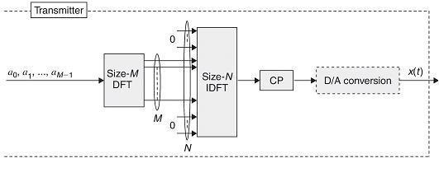

Hình 6 : Quá trình tạo ra các symbol SC-FDMA

11
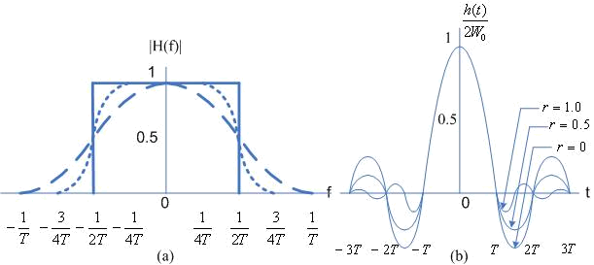

Hình 7 : Bộ lọc Raised-cosin.

Bộ truyền trong Hình 5 thực hiện hai hoạt động xử lý tín hiệu khác trước khi truyền. Nó thêm một nhóm các symbol được gọi là cyclic prefix để cung cấp khoảng bảo vệ nhằm tránh can nhiễu liên khối ( IBI) do truyền đa đường. Bộ truyền cũng thực hiện hoạt động lọc tuyến tính gọi là nắn dạng xung để giảm năng lượng tín hiệu ngoài dải. Bộ nắn dạng xung thường được sử dụng là lọc raised-cosin.

Hệ số uốn roll-off α từ 0 đến 1 điều khiển số lượng phát xạ ngoại dải. Với α = 0, bộ lọc sẽ là một lọc dải qua lý tưởng loại bỏ hoàn toàn phạt xạ ngoại dải. Khi α tăng, phát xạ ngoại dải sẽ tăng theo. Trong miền thời gian, bước sóng của đáp ứng lọc tăng khi α giảm và điều này sẽ làm tăng công suất đỉnh của tín hiệu truyền sau khi nắn dạng xung. Do đó, cần lựa chọn hệ số uốn thích hợp để có hiệu quả tốt nhất.

Khối DFT biến đổi tín hiệu nhận được về miền tần số để khôi phục N sóng mang con. Hoạt động de-mapping sẽ tách M mẫu của tín hiệu gốc trong miền tần số. Vì SC-FDMA sử dụng điều chế đơn sóng mang, trên thực tế nó sẽ gặp phải méo dạng tuyến tính, thường được gọi là ISI. Bộ cân bằng miền tần số sẽ giúp loại bỏ ISI. Khối IDFT trong bộ thu biến đổi các symbol đã được cân bằng về lại miền thời gian với một bộ tách sóng tạo ra chuỗi M tín hiệu điều chế đã nhận được.

12
3.2 Mapping sóng mang con

Có hai phương pháp cơ bản để gán M symbol cần điều chế miền tần vào các sóng mang con: mapping sóng mang con distributed ( phân phối) và mapping sóng mang con localized (cục bộ). Trong mapping distributed, các symbol được phân cách một khỏang bằng nhau trên toàn bộ băng thông kênh. Trong cả hai phương pháp, IDFT trong bộ phát sẽ gán các biên độ zero cho N – M sóng mang con không bị chiếm giữ. Ta có thể gọi mapping sóng mang con localized của SC-FDMA là localized FDMA ( LFDMA) và gọi mapping distributed là distributed FDMA (DFDMA). IFDMA là một trường hợp đặc biệt của SC-FDMA và nó rất hiệu quả ở chỗ bộ phát có thể điều chế tín hiệu hoàn toàn trong miền thời gian mà không cần sử dụng DFT và IDFT.
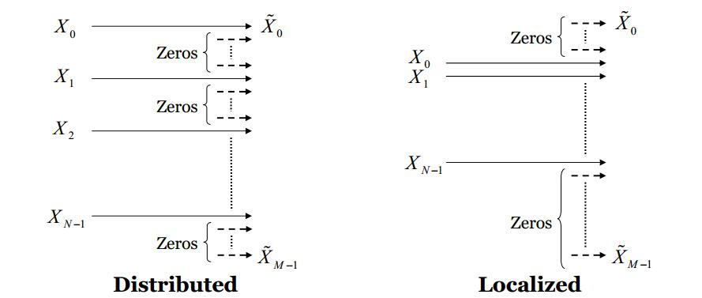

Hình 8: Các phương pháp mapping sóng mang con

Hình 8 minh họa cho ví dụ của các phương pháp mapping với M = 4 symbol/ block, N = 12 sóng mang con, Q = N/M = 3 đầu cuối:

- Trong localized, bốn symbol điều chế sẽ chiếm giữ các sóng mang con 0,1,2 và 3: Y₀ = X₀, Y₁ = X₁, Y₂ = X₂, Y₃ = X₃, và Y_{i} = 0 với i ≠ 0, 1, 2, 3.

- Với interleaved : Y₀ = X₀, Y₃ = X₁, Y₆ = X₂, Y₉= X₃.

13
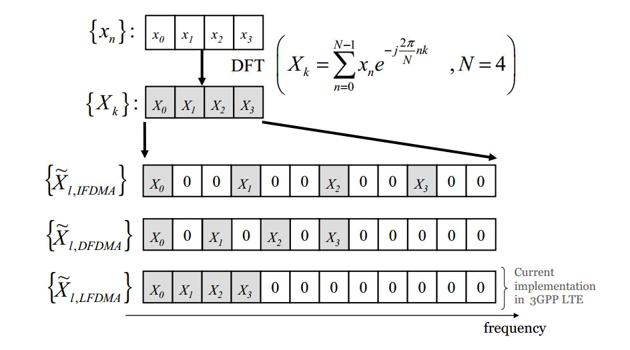

Hình 9 : Ví dụ về các kỹ thuật mapping song mang con khác nhau
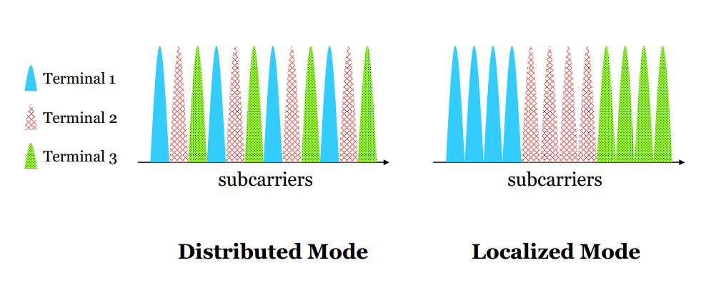

Hình 10 : Các phương pháp phân bổ sóng mang con cho nhiều người dùng

Dưới góc nhìn phân bổ tài nguyên, các phương pháp mapping sóng mang con được chia nhỏ hơn thành các phương pháp static scheduling- lập lịch tĩnh và channel-dependent scheduing – lập lịch phụ thuộc kênh (CDS). CDS cấp phát các sóng mang con cho các người dùng theo đáp ứng kênh của mỗi người dùng. Đối với cả hai phương pháp, mapping distributed cung cấp sự phân tập tần số vì các tín hiệu truyền được trải ra trên toàn bộ băng thông, việc này giúp cải thiện hiệu suất. Ngược lại, CDS với localized mapping cung cấp sự phân tập người dùng.

14

3.3 So sánh các kỹ thuật mapping sóng mang con.

Hình 11 biễu diễn các mẫu trong miền thời gian cho mỗi phương pháp mapping sóng mang con đã giới thiệu. Tín hiệu IFDMA duy trì các symbol thời gian đầu vào trong mỗi mẫu trong khi LFDMA và DFDMA có các mẫu thời gian phức tạp hơn do tổng các tích phức các symbol đầu vào. Điều này có nghĩa là tín hiệu LFDMA và DFDMA sẽ có công suất điển cao hơn.

Hình 12 là một ví dụ về biên độ của các mẫu cho mỗi mapping sóng mang con với N = 64 sóng mang con, M = 16 sóng mang con/block, Q= 4 là hệ số dàn trải IFDMA với bốn đầu cuối, và Ǭ = 3 là hệ số dàn trải cho DFDMA với ba đầu cuối. Với IFDMA, ta có thể thấy biên độ giữ nguyên nhờ tính chất đường bao không đổi của QPSK. Với LFDMA và DFDMA, ta có thể thấy dao động nhiều hơn và đỉnh cao hơn.
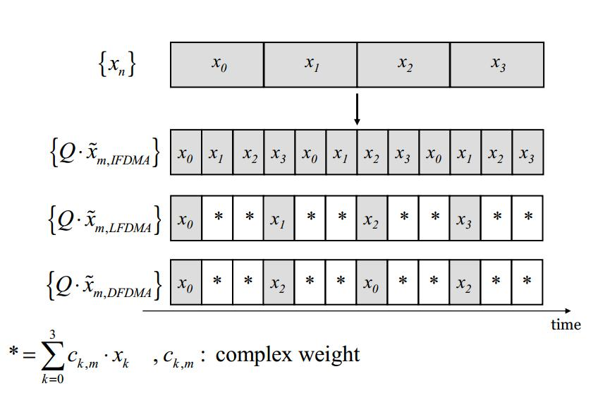

Hình 11 : Các kỹ thuật mapping sóng mang con khác nhau

15
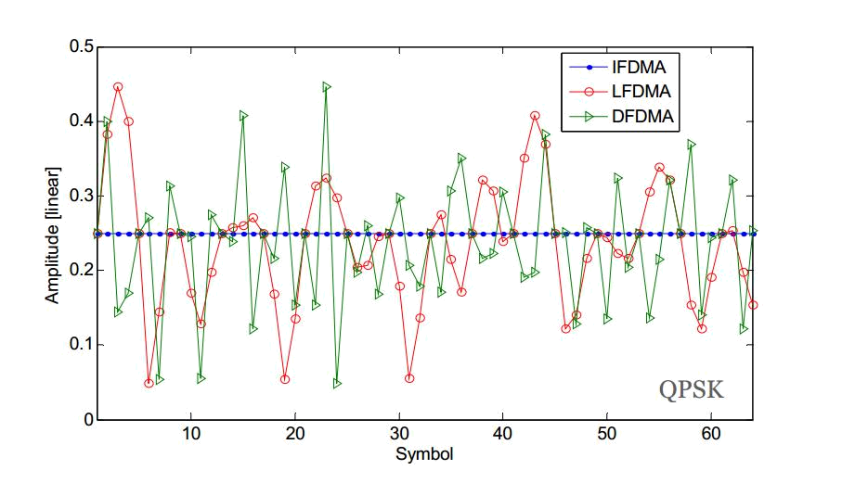

Hình 12: Biên độ của các mẫu SC-FDMA và OFDMA có đầu vào điều chế QPSK, không có nắn dạng xung.

Về tổng thể, cả ba kỹ thuật mapping sóng mang con đơn sóng mang đều cho công suất đỉnh thấp hơn OFMD

3.4 SC-FDMA và OFDMA

Hình 5 cho thấy bộ phát OFDMA và SC-FDMA thực hiện nhiều chức năng xử lý tín hiệu chung. Hai kỹ thuật này chia sẻ những đặc tính sau:

  - Điều chế và truyền dữ liệu trong các khối gồm M symbol điều chế.

- Chia băng thông truyền thành những dải con với thông tin được mang trên các sóng mang con riêng biệt.

  - Cân bằng kênh trong miền tần số.

  - Sử dụng cyclic prefix để loại trừ can nhiễu liên ký tự.

Tuy nhiên chúng có những điểm khác nhau phân biệt dẫn đến hiệu quả khác nhau. Khác nhau rõ rang nhất là OFDMA truyền một tín hiệu đa sóng mang trong khi

16

SC-FDMA truyền một tín hiệu đơn sóng mang. Vì vậy, SC-FDMA có tỷ số công suất đỉnh trên trung bình(PAPR) thấp hơn OFDMA.

Trong miền thời gian, khoảng thời gian của các symbol đã điều chế được mở rộng trong trường hợp OFDMA có thể truyền các tín hiệu từ Q = N/M đầu cuối đồng thời. Hình 14 cho thấy, với M = 4, N = 12, và Q =3, nếu khoảng thời gian symbol đã điều chế là T giây, thì khoảng thời gian symbol OFDMA là M x T giây. Sự mở rộng thời gian này làm giảm ISI, tạo ra ưu điểm chính của OFDMA. Ngược lại, SC-FDMA nén các symbol điều chế về mặt thời gian. Khoảng thời gian symbol SC-FDMA là T/Q giây như trong một hệ thống TDMA. Vì vậy SC-FDMA cần sử dụng bộ cân bằng miền tần số tại trạm gốc để loại bỏ ISI.

Hình 13 biễu diễn các khối của M = 4 symbol điều chế từ Q = 3 đầu cuối, khoảng thời gian symbol là T giây chiếm giữ một băng thông B _{source} Hz.
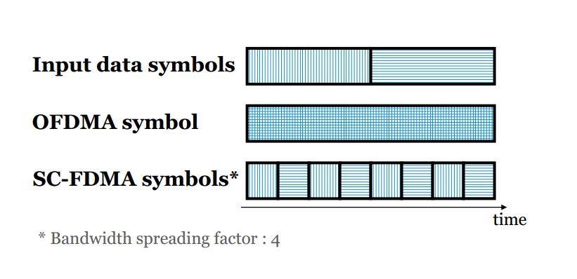

Hình 13: M =4 symbol điều chế từ Q =3 đầu cuối; khoảng thời gian symbol là T giây băng thông gốc là B _{source} Hz

17
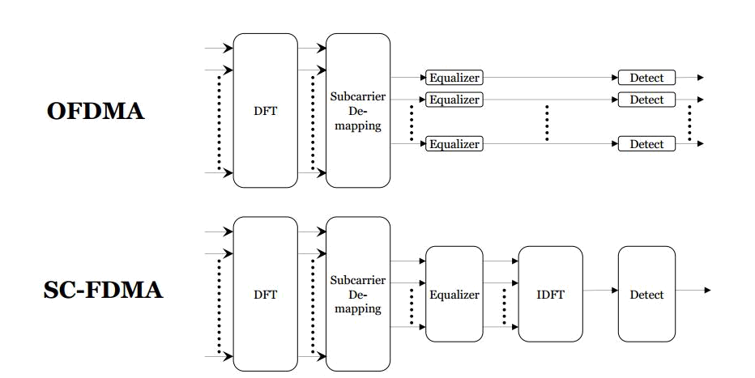

Hình 14: OFDMA và SC-FDMA – tách sóng và cân bằng

Hình 14 cho thấy OFDMA thực hiện cân bằng và tách dữ liệu phân biệt nhau cho mỗi sóng mang con. Ngược lại, SC-FDMA thực hiện cân bằng trên toàn băng thông kênh. Sau đó nó sử dụng IDFT để chuyển tín hiệu từ một đầu cuối về miền thời gian trước khi tách các symbol điều chế. Biến đổi IDFT trước bộ tách sóng là cần thiết vì ngoại trừ IFDMA, tín hiệu được truyền bao gồm một tổng các tích của tất cả symbol trong một khối như đã nói trước đây. IDFT sẽ khôi phục symbol gốc từ tín hiệu tổng hợp . Vì SC-FDMA dàn trải một cách có hiệu quả symbol điều chế lên toàn bộ băng thông kênh, nó sẽ ít nhạy cảm với fading chọn lọc tần số hơn OFDMA – truyền các symbol điều chế trong các dải con hẹp.

Vậy tại sao lại gọi kỹ thuật đa truy cập này là “Đơn sóng mang” “FDMA”? Có thể thấy trong Hình 15, các symbol SC-FDMA được truyền liên tục trên một sóng mang đơn ngược với truyền song song của OFDM/OFDMA trên nhiều sóng mang. Cùng với đó, những người dùng được ghép kênh và tách sóng trực giao với nhau trong miền tần số, điều làm cho SC-FDMA trở thành một phần của FDMA.

18
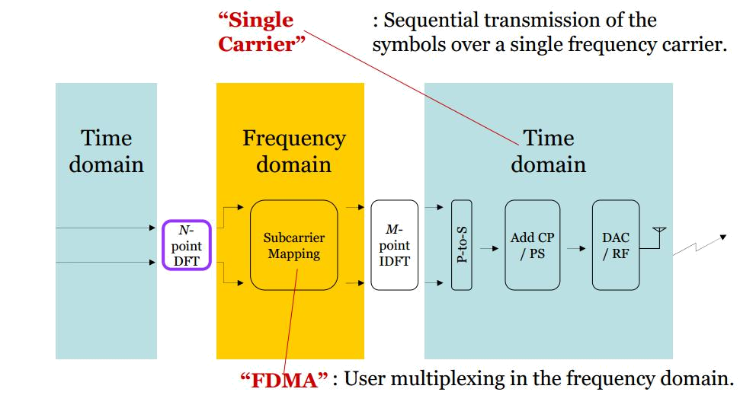

Hình 15: Tại sao lại gọi “ Single Carier” và “FDMA”

3.5 Xử lý đƣờng lên cơ bản
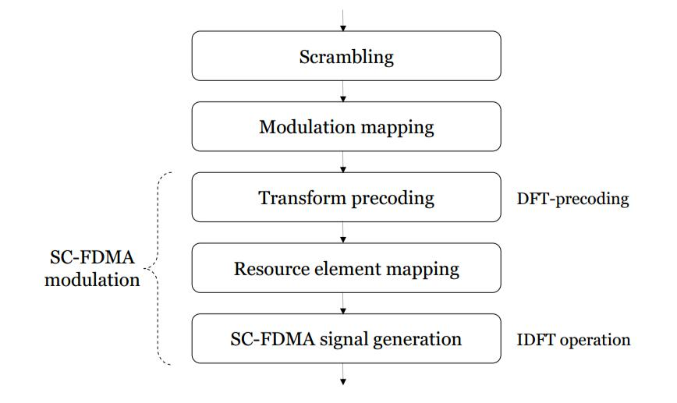

Hình 16: Xử lý kênh vật lý đường lên cơ bản

LTE phân định hai kỹ thuật mã hóa kênh tốc độ 1/3: mã hóa nhân chập tail-biting và mã turbo. Mỗi bộ mã hóa tạo ra ba chuỗi bit phân biệt, tương đương với tốc

19

độ mã 1/3. Các chuỗi bit được đan xen không cùng nhau và được đưa vào một bộ đệm thích ứng tốc độ vòng. Các bit lối ra của bộ đệm vòng được trộn với một chuỗi Gold độ dài 33. Phụ thuộc vào chất lượng kênh, có thể sử dụng điều chế BPSK, QPSK, 16-QAM, hoặc 64-QAM. Các symbol lối ra của hoạt động mapping điều chế tương đương với tín hiệu lối vào của Hình 17.

Hoạt động tạo tín hiệu SC-FDMA tương đương với chuỗi 4 hoạt động trong Hình 17: IDFT, chuyển đổi song song sang nối tiếp, thêm cyclic prefix/ nắn dạng xung, và biến đổi số sang tương tự. Kết quả là một tín hiệu lên tục s_{l}(t). Khoảng thời gian của s_{l}(t) là khoảng thời gian của một thành phần tài nguyên: 0,5/6 ms hoặc 0,5/7 ms phụ thuộc vào việc truyền sử dụng cyclic prefix mở rộng (6 thành phần tài nguyên/time slot). Chỉ số l trong s_{l}(t) là chỉ số thời gian của thành phần tài nguyên: Với một cyclic prefix bình thường 0≤ l ≤6 và với một cyclic prefix mở rộng 0≤ l ≤5. Biến đỏi tiền mã hóa tương đương với hoạt động DFT trong Hình 17.

Cuối cùng, s_{l}(t) được điều chế sóng với mang tần số vô tuyến (f_{c} Hz) được cấp phát cho đầu cuối di động. Lọc RF theo sau biến đổi lên tương đương với nắn dạng xung trong Hình 17.
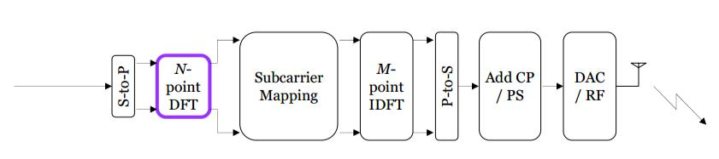

Hình 17: Bộ phát SC-FDMA chung

20
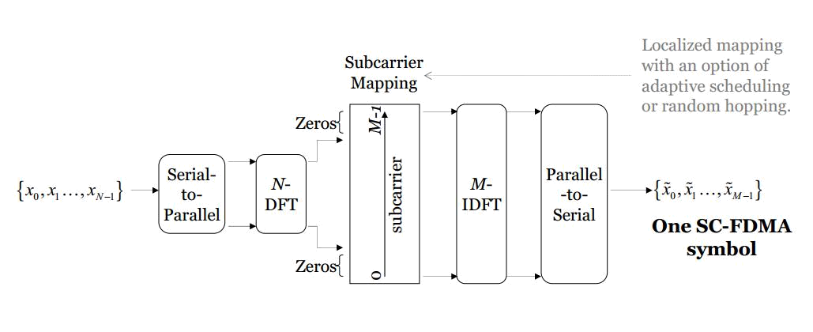

Hình 18: Điều chế SC-FDMA sử dụng DFT và IDFT

Hình 18 minh họa việc sử dụng một biến đổi Fourier rời rạc DFT và biến đổi ngược của nó IDFT để thực hiện ba hoạt động điều chế SC-FDMA (biến đổi tiền mã hóa, mapping thành phần tài nguyên, và tạo tín hiệu SC-FDMA) trong Hình 16.

3.6. Cấu trúc tín hiệu tham chiếu (Pilot)
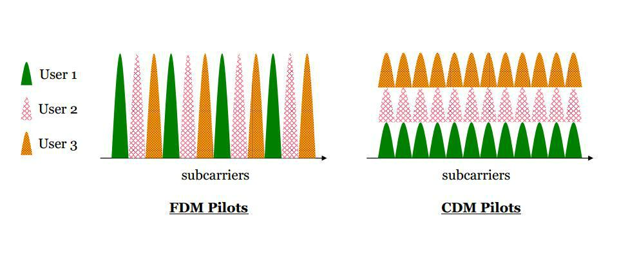

Hình 19: FDM và CDM cho ba người dùng đồng thời với 12 sóng mang con

Cùng với thông tin người dùng và thông tin điều khiển mạng, LTE đường lên truyền các tín hiệu tham chiếu giải điều chế đã biết trước để thuận tiện cho việc đồng bộ giải điều chế đã biết trước để thuận tiện cho việc đồng bộ giải điều chế tại trạm

21

gốc và các tín hiệu tham chiếu thăm dò để thuận tiện cho lập lịch phụ thược kênh truyền (CDS).

Tính trực giao giữa các tín hiệu tham chiếu đường lên từ các đầu cuối khác nhau có thể đạt được bằng cách ghép kênh phân chia theo tần số, theo mã hoặc theo thời gian. Với FDM, mỗi tín hiệu tham chiếu đường lên được truyền qua một bộ riêng biệt các sóng mang con. Giải pháp này đạt được tính trực giao của tín hiệu trong miền tần số. Với CDM, tín hiệu tham chiếu được đặt trực giao trong miền tần số với các tín hiệu được truyền qua một bộ các sóng mang con chung.

LTE đường lên sử dụng FDM cho truyền các tín hiệu tham chiếu giải điều chế với anten đơn và CDM cho truyền MIMO nhiều người dùng.

Hình 19 minh họa cho một ví dụ cho tín hiệu tham chiếu FDM và CDM.

4. Lập lịch phụ thuộc kênh truyền (Channel-Dependent Scheduling – CDS)

Độ lợi kênh truyền của hai đầu cuối (User 1 và User 2) hầu như khác nhau trong phần lớn dải tần. Khi đầu cuối chuyển động, đáp ứng tần số thay đổi. Vì vậy, một hệ thống thực tiễn sẽ phải giám sát một cách định kỳ đáp ứng tần số của mỗi đầu cuối và tạo ra một schedule mới phù hợp với đáp ứng tần số hiện tại của tất cả các đầu cuối chia sẻ dải tần.

CDS là một dạng của mapping sóng mang con có thể được sử dụng trong các ứng dụng SC-FDMA và OFDMA. Ý tưởng của CDS là sắp đặt việc truyền của mỗi đầu cuối với một bộ các sóng mang con với đặc tính truyền thích hợp.

Trong thực tế, điều này đòi hỏi một bộ scheduler tại trạm gốc để đo lường các đặc tính kênh và yêu cầu truyền của mỗi đầu cuối. Scheduler sau đó thực hiện thuật toán tối ưu để cấp phát sóng mang con cho mỗi đầu cuối. Cuối cùng, trạm gốc truyền sự cấp phát này tới các đầu cuối. Hình 20 là một sơ đồ khối của một hệ thống SC-FDMA nhấn mạnh hoạt động scheduling tại trạm gốc.

22
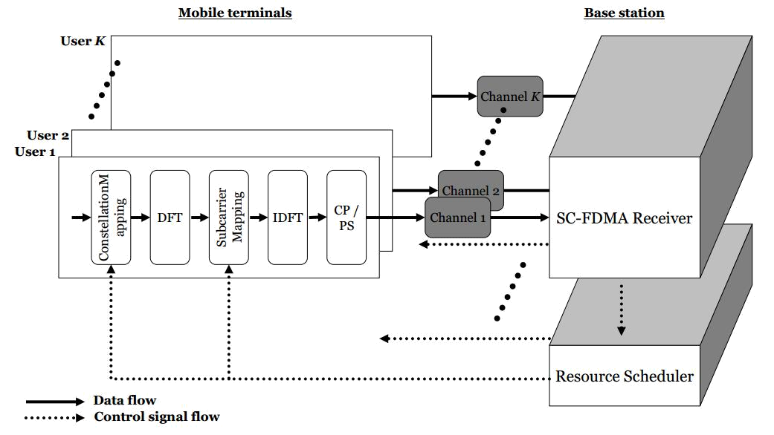

Hình 20: SC-FDMA với CDS

Các thuật toán scheduling bị ràng buộc để thích ứng với một trong các hướng: LFDMA – các sóng mang con trong một schedule liên tục với nhau; hoặc DFDMA với các sóng mang con được cấp phát trong các khoảng bằng nhau qua băng thông kênh. Hệ thống LTE chuẩn hóa bới 3GPP, yêu cầu ứng dụng của các thuật toán scheduling LFDMA.

Một định nghĩa của scheduling là “phân bổ các tài nguyên kênh truyền, tốc độ và công suất một cách tối ưu đến nhiều kết nối với những yêu cầu chất lượng dịch vụ khác nhau”. Với định nghĩa này, các hệ thống SC-FDMA đầu tiên cấp phát các tài nguyên kênh truyền tới các đầu cuối trong phạm vi mapping sóng mang con. Sau đó áp dụng điều chế và mã hóa thích ứng (Adaptive Modulation and Coding) cho truyền trên các sóng mang con đã được cấp phát, cùng với giới hạn công suất của các đầu cuối chia sẻ dải truyền.

Chất lượng tín hiệu có thể được xem như tỷ lệ lỗi bit BER hay tỷ lệ lỗi frame BER, trực tiếp ảnh hưởng đến lưu lượng của một kết nối. Hình 2.29 cho thấy lưu lượng là một hàm của tỷ số SNR cho 8 kỹ thuật điều chế khác nhau: BPSK với B = 1bit/symbol, QPSK với B = 2 bit/symbol QAM với B = 3,4, …, 8 bit/symbol.

23
Bảng 2: Khoảng tỷ lệ SNR với mỗi kỹ thuật điều chế

SNR(dB) | Bit/symbol (B) | Điều chế
<8,7 | 1 | BPSK
8,7 ~ 13,0 | 2 | QPSK
13,0 ~ 16,7 | 3 | 8-QAM
16,7 ~ 20 | 4 | 16-QAM
20 ~ 23,3 | 5 | 32-QAM
23,3 ~ 26,6 | 6 | 64-QAM
26,6 ~ 29,6 | 7 | 128-QAM
>29,6 | 8 | 256-QAM

Bảng 2 cho thấy kỹ thuật điều chế tối ưu (trong 8 kỹ thuật) tương ứng với tỷ số SNR. Một hệ thống thực hiện điều chế tương thích sẽ đo lường một cách định kỳ tỷ số SNR của các sóng mang con được cấp cho một đầu cuối và xác định kỹ thuật điều chế thích hợp cho mỗi đường truyền.

4.1 Đo lƣờng hiệu suất SC-FDMA

Hai nguồn tài nguyên quan trọng của hệ thống di động là băng thông kênh và năng lượng pin của thiết bị đầu cuối. Do đó, chất lượng của một kỹ thuật scheduling cho truyền đường lên có thể được xem như số lượng thông tin truyền tải được từ đầu cuối đến một trạm gốc, công suất tiêu thụ bởi đầu cuối và băng thông thời gian chiếm giữ của kênh truyền.

Mapping sóng mang con phụ thuộc kênh truyền có thể sử dụng băng thông và công suất dành cho truyền thông tin người dùng. Ngoài ra, đầu cuối sử dụng năng lượng pin và băng thông hệ thống để truyền các tín hiệu tham chiếu thăm dò kênh truyền để cho phép trạm gốc có thể đo lường chất lượng kênh. Việc đo lường này giúp đưa ra một trạng thái lý tưởng mà khi đó trạm gốc biết được độ lợi kênh của tất cả sóng mang con có sẵn. Tuy nhiên, cách này sẽ rất tốn kém về mặt băng thông hệ

24

thống và năng lượng của đầu cuối. Trên thực tế, phải xác định có bao nhiêu sóng mang con sử dụng cho thăm dò kênh và mức độ thường xuyên thực hiện truyền thăm dò kênh. Khi thực hiện điều này, hệ thống chấp nhận một sự đánh đổi giữa lưu lượng và chất lượng kênh tại trạm gốc.

4.2 Cấp phát sóng mang con với scheduling

Các hệ thống thực tế các sóng mang con ở dạng chunk (khoanh). Cùng với việc đơn giản hóa nhiệm vụ scheduling, truyền dựa trên các chunk còn giúp cải thiện hiệu suất của DFT trong bộ phát và IDFT trong bộ thu. Một chunk bao gồm các sóng mang con liên tục trong LFDMA và trong IFDMA một chunk bao gồm các sóng mang con cách đều nhau trên toàn dải tín hiệu. Hệ thống LTE sử dụng LFDMA với 12 sóng mang con/chunk.

Cùng với việc cấp phát các sóng mang con cho đầu cuối, scheduling sẽ chỉ định tốc độ và điều khiển công suất. Để giới hạn độ phức tạp của thuật toán và gánh nặng cho tài nguyên báo hiệu, sẽ tốt hơn nếu cấp tốc độ và công suất cân bằng nhau cho tất cả các sóng mang con trong một chunk. Tuy nhiên, có thể lựa chọn tốc độ và công suất độc lập hoặc phụ thuộc kênh truyền để đạt được hiệu quả tốt nhất.

4.3 Kết luận về Scheduling

CDS cung cấp sự phân tập về người dùng vì các đầu cuối trong những vị trí khác nhau có đáp ứng tần số fading lựa chọn kênh truyền khác nhau khi truyền tới một trạm gốc. CDS tạo khả năng cho nhiều đầu cuối sử dụng các sóng mang con với các đặc tính truyền thích hợp. Trong đường lên của một hệ thống di động, thu thập thông tin trạng thái kênh truyền. sử dụng băng thông hệ thống vì đầu cuối phải truyền các tín hiệu thăm dò kênh truyền trải rộng trên toàn bộ dải tần của kênh, mặc dù các tín hiệu thông tin chỉ chiếm giữ một phần của dải. Hơn nữa, các tín hiệu thăm dò phải được truyền thường xuyên vì thông tin trạng thái kênh thay đổi liên tục.

25
5. MIMO SC-FDMA

Kỹ thuật đa anten Multiple Input Multiple Output (MIMO) là một trong những phương pháp giúp cải thiện hiệu suất của truyền thông di động không dây. Kỹ thuật MIMO sử dụng nhiều thành phần anten tại bộ phát cũng như bộ thu để cải thiện chất lượng kết nối hoặc dung lượng truyền. Một hệ thống MIMO có thể cung cấp hai loại độ lợi: độ lợi phân tập không gian (spatial diversity) và độ lợi ghép kênh không gian (spatial multiplexing). Độ lợi phân tập không gian cải thiện sự đáng tin cậy của việc truyền trong kênh fading và ghép kênh không gian làm tăng dung lượng bằng cách gửi các chuỗi dữ liệu được ghép với nhau một cách song song thông qua nhiều kênh truyền không gian.

5.1 Phân tập không gian và ghép kênh không gian trong các hệ thông MIMO

- tưởng cơ bản của các kỹ thuật phân tập không gian là để chống lại fading kênh truyền bằng cách gửi cùng một tín hiệu truyền đi qua những đường truyền

fading độc lập nhau. Tại đầu thu, các tín hiệu thu được kết hợp đồng bộ để tạo ra tín hiệu đáng tin cậy nhất. Trong một hệ thống với N_{t} anten phát và N_{r} anten thu độ lợi phân tập tối đa là N_{t} x N_{r} giả sử độ lợi đường truyền của các đường truyền riêng biệt nhau, các cặp anten thu độc lập với nhau và fading Rayleigh phân phối tương tự nhau. Các kỹ thuật anten thông minh, kỹ thuật phân tập truyền Alamouti và mã hóa không gian-thời gian là một vài kỹ thuật phân tập không gian thường được sử dụng.

Nếu phân tập không gian là để chống lại fading, ghép kênh không gian giúp tăng lưu lượng dữ liệu. Về bản chất, nếu độ lợi đường truyền trong số các cặp anten thu-phát riêng biệt fading độc lập với nhau, nhiều kênh không gian song song có thể được tạo ra và tốc độ dữ liệu có thể tăng lên bằng cách truyền nhiều chuỗi dữ liệu thông qua các kênh không gian.

Với một kênh truyền MIMO cho trước, độ lợi phân tập và ghép kênh có thể đạt được một cách đồng thời tuy nhiên phải có sự đánh đổi giữa hai độ lợi này. Tức là độ lợi phân tập không gian cao hơn thì độ lợi ghép kênh không gian sẽ thấp hơn và ngược lại.

26
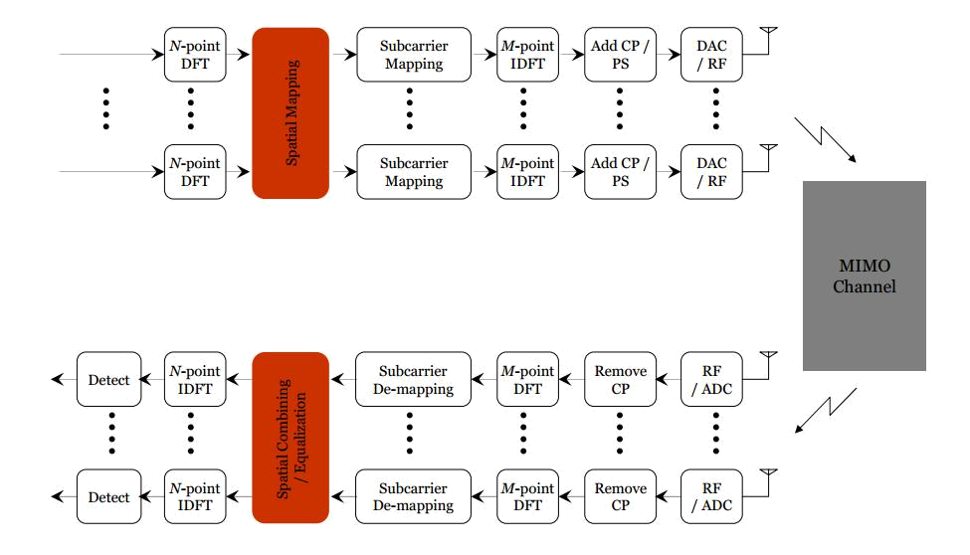

Hình 21: Sơ đồ khối của hệ thống MIMO SC-FDMA ghép kênh không gian

Một sơ đồ khối của hệ thống MIMO SC-FDMA ghép kênh không gian được biểu diễn trong Hình 21.

5.2 SC-FDMA phân tập không gian

Trong kỹ thuật này, các tín hiệu được truyền từ nhiều anten riêng biệt. Với mapping một cách cẩn thận các tín hiệu vào nhiều anten truyền, một độ lợi bằng với tỷ số kết hợp tối đa (MRC) có thể đạt được. Với hai anten truyền, kỹ thuật phân tập Alamouti là một phương pháp đơn giản để đạt được hiệu quả độ lợi phân tập không gian.

6. Đặc tính công suất đỉnh của một tín hiệu SC-FDMA

Tỷ số công suất đỉnh trên trung bình (PAPR) là một phương pháp đo lường hiệu suất để biểu thị hiệu quả công suất của bộ phát. Trong trường hợp một bộ khuếch đại công suất tuyến tính lý tưởng có thể đạt được sự khuếch đại tuyến tính lên đến điểm bão hòa, ta sẽ có hiệu quả công suất tối đa khi bộ khuếch đại hoạt động tại

27

điểm bão hòa. Ta có thể biểu diễn mối quan hệ về lý thuyết giữa PAPR(dB) và hiệu quả công suất truyền như sau:

η= η_{max} . 10^{PAPR/20} (3)

với η là hiệu quả công suất và η_{max} là hiệu quả công suất lớn nhất.

Một ưu điểm dễ thấy của SC-FDMA so với OFDMA là PAPR thấp hơn nhờ cấu trúc đơn sóng mang vốn có của nó. PAPR thấp hơn sẽ tạo ra lợi ích lớn trong truyền thông đường lên với thiết bị đầu cuối di động là đầu phát. Như đã biết, các mẫu miền thời gian của tín hiệu điều chế SC-FDMA khác nhau phụ thuộc vào kỹ thuật mapping sóng mang và do đó sẽ có nhiều đặc tính PAPR khác nhau cho những kỹ thuật mapping sóng mang con khác nhau.

6.1 Đặc tính công suất đỉnh của một tín hiệu đơn sóng mang

Công suất đỉnh của tín hiệu bất kỳ x(t) nào là tối đa bình phương đường bao của nó ( ) ² .Tuy nhiên, với một quá trình ngẫu nhiên liên tục, ( ) ² tối đa có thể trở nên vô hạn. Phân phối của ( ) ² là một cách chỉ thị hiệu suất tốt hơn. Với một

giá trị cho trước, xác suất giới hạn được định nghĩa theo
Pr{ ( ) 2} ≤ } = ( ) ( ), với ( ) ( ) là hàm phân phối tích lũy (CDF) của
( ) 2 , và phần bù xác suất giới hạn là Pr{ ( ) 2} ≥ } = 1 - ( ) ( ) là hàm

CDF bù (CCDF).

Biên độ của một tín hiệu đơn sóng mang không có phân phối Gaussian như tín hiệu OFDM và sẽ khó khăn để phân tích dạng chính xác phân phối của nó. Thay vào đó ta tính hàm phân phối tích lũy bù CCDF (Complementary Cumulative Distribution Function) của PAPR, đó là xác suất mà PAPR cao hơn một giá trị PAPR₀ (Pr{PAPR > PAPR₀}) biết trước. Ta sẽ so sánh CCDF của PAPR cho IFDMA, DFDMA, LFDMA và OFDMA.

28
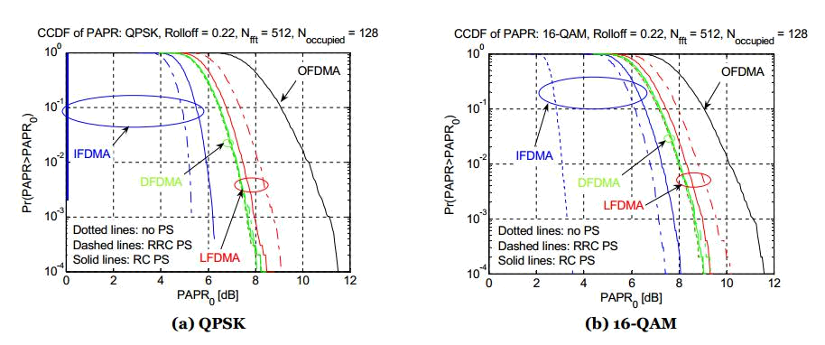

Hình 22: So sánh CCDF của PAPR cho IFDMA, DFDMA, LFDMA và OFDMA với (a) QPSK; (b) 16-QAM

Hình 22 là đồ thị CCDF của PAPR cho IFDMA, DFDMA, LFDMA và OFDMA với số sóng mang con N = 512, số symbol vào M =128, hệ số trải IFDMA Q = 4, và hệ số trải DFDMA Ǭ = 2. Ta so sánh giá trị PAPR được làm trội với xác suất nhỏ hơn 0,1% (Pr{PAPR > PAPR₀} = 10⁻³), hay PAPR_{99,9%} . Bảng 3 tóm tắt PAPR_{99,9%} cho mỗi phương pháp mapping sóng mang con.

Ta có thể thấy rằng tất cả các trường hợp cho SC-FDMA quả thật có PAPR thấp hơn OFDMA. Cùng với đó, IFDMA có PAPR thấp nhất, DFDMA và LFDMA có mức PAPR tương đương nhau.

6.2 Giảm công suất đỉnh bằng cách bớt biên độ symbol (clipping)

Một cách để giảm PAPR là giới hạn hoặc cắt bớt công suất đỉnh của các symbol được truyền. Phụ thuộc vào độ mượt của bộ giới hạn, ta có thể định nghĩa ba loại của bộ giới hạn : hard, soft và smooth. Tuy nhiên clipping thường gặp phải vấn đề méo dạng tín hiệu trong dải và tạo ra các tín hiệu ngoại dải. Vì điều chế SC-FDMA trải dữ liệu trên toàn bộ các symbol điều chế, nên méo dạng tín hiệu trong dải sẽ được giảm bớt khi một symbol SC-FDMA bị cắt bớt.

29
Bảng 3: PAPR 99,9% cho IFDMA, DFDMA, LFDMA và OFDMA.

Điều chế | Nắn dạng | IFDMA | DFDMA | LFDMA | OFDMA
 | xung | (dB) | (dB) | (dB) | (dB)
 | Không | 0 | 7,7 | 7,7 | 11,1
QPSK | RC | 6,2 | 7,7 | 8,0 | N/A
 | RRC | 5,3 | 7,8 | 8,7 | N/A
 | Không | 3,2 | 8,7 | 8,7 | 11,1
16-QAM | RC | 7,8 | 8,7 | 9,0 | N/A
 | RRC | 7,2 | 8,7 | 9,5 | N/A

RC: nắn dạng xung raised-cosin

RRCL: nắn dạng xung raised-cosin căn bậc hai: hệ số uốn 0,22

Trong phân tích hiện tại, ta áp dụng clipping sau khi nắn dạng xung dải gốc.

Ta cũng có thể xét các phương pháp clipping phức tạp khác, như clipping lặp.

Với clipping tối đa 7dB, ít hơn 1% số symbol sẽ bị cắt bớt. Lưu ý rằng ngay cả với clipping PAPR tối đa 3dB, chỉ có khoảng 10% symbol điều chế bị cắt bớt.

Clipping sẽ tạo ra cả các thành phần tần số trong và ngoại dải. Do đó, ta nên điều khiển lượng clipping phụ thuộc vào phát xạ ngoại dải yêu cầu.

7. Kết luận và hƣớng phát triển

7.1 Kết luận

Có hai cách để khắc phục những ảnh hưởng của kênh truyền đa đường. Cách đầu tiên là sử dụng điều chế đa sóng mang, như OFDM, và cách còn lại là sử dụng bộ cân bằng trong miền thời gian (FDE).

Ta đã biết được SC-FDMA thừa hưởng những lợi thế của OFDMA và SC/FDE. Một ưu điểm nổi bật so với OFDMA là tín hiệu SC-FDMA có đặc tính công suất đỉnh trên trung bình tốt hơn vì nó vốn có cấu trúc đơn sóng mang nhờ đó tạo ra lợi ích lớn cho thiết bị đầu cuối di động về mặt hiệu quả công suất truyền và

30

giá thành sản xuất. Vì những giá trị này, SC-FDMA đã được chọn làm kỹ thuật đa truy cập đường lên trong 3GPP Long Term Evolution (LTE).

Đề tài cũng đã khái quát về hai cách khác nhau để mapping sóng mang con: distributed (phân phối) và localized (cục bộ) cũng như khái quát về Lập lịch phụ thuộc kênh (CDS) giúp cải thiện lưu lượng của truyền SC-FDMA.

Kỹ thuật MIMO với nhiều thành phần anten ở đầu phát và đầu thu để cải thiện chất lượng hoặc dung lượng truyền với hai hướng trong việc cải thiện hiệu suất: phân tập không gian và ghép kênh không gian cũng đã được giới thiệu sơ lược.

Ưu điểm chính của SC-FDMA: PAPR thấp hơn so với tín hiệu OFDMA cũng đã được phân tích. Cùng với đó, ta cũng đã cho thấy DFDMA và LFDMA chịu PAPR cao hơn so với IFDMA nhưng vẫn thấp hơn so với OFDMA, mặc dù không đáng kể. Một điểm lưu ý khác là nắn dạng xung làm tăng PAPR, do đó làm giảm hiệu quả công suất, và hệ số uốn trong trường hợp nắn dạng xung raised-cosin có ảnh hưởng đáng kể đến PAPR của IFDMA. Hệ số α nên được lựa chọn cẩn thận để có thể giảm PAPR mà không làm giảm hiệu suất của hệ thống.

7.2 Hƣớng phát triển

Vì những hạn chế về kiến thức cũng như thời gian thực hiện đề tài nên nội dung của đề tài chưa thể đi sâu vào phân tích từng khía cạnh cũng như không thể bao quát hết những yếu tố liên quan đến SC-FDMA.

Một số hướng phát triển của đề tài:

- Nghiên cứu những ứng dụng của SC-FDMA ngoài việc sử dụng cho LTE.

- Bổ sung những kỹ thuật sử dụng kết hợp với SC-FDMA.

31
Tài Liệu Tham Khảo

- Phan Thái Hằng, “Hệ thống thông tin di động thế hệ thứ 4 theo công nghệ LTE ”

- Moray Rumney, “3GPP LTE: Introducing Single-Carrier FDMA” Agilent Measurement Journal, 2008

- Hyung G.Myung, “Single Carrier FDMA for Uplink Wireless Transmission” in IEEE Vehicular Technology Magazine, 2006

32

